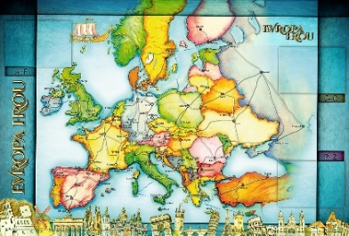
TÝDENNÍ PLÁN NÁMOŘNICKÉ
TŘÍDY 5. A

14. TÝDEN  OD 30. 11. DO 6. 12. 2020 | CO MĚ tento týden ČEKÁ | MÉ POVINNOSTI  A DOPORUČENÍ  NA PROCVIČOVÁNÍ | JAK SE HODNOTÍM
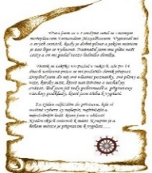  ČESKÝ JAZYK  ČTENÍ  TVOŘIVÉ PSANÍ | Procvičuji si a opakuji naučené gramatické učivo v době distanční výuky. U 12 – 44. PS 37.  Připravuji se na kontrolní práci.  Labyrint světa a ráj srdce.  Čtu si svou knihu. | Píši do deníku každý den dvě rozvité věty, v každé zkusím napsat vyjmenované nebo příbuzné slovo.  Připravuji se na kontrolní práci.  Čtenářský deník – 2 zápisy z přečtené knihy do úterý 8.12. | 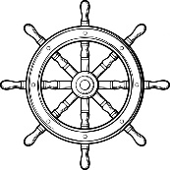
MATEMATIKA  INFORMATIKA | Pracuji se zlomky a desetinná čísla.  Počítám s čísly do 1 000 000.  Řeším slovní úlohy.  Písemně dělím dvojciferným číslem.  Připravuji se na kontrolní práci.  Informatika:  - pracuji na zadané práci z GC | Vypracuji si doporučené úkoly  z PS podle potřeby  Připravuji se na kontrolní práci.  Práci z informatiky budu prezentovat v úterý 8.12.
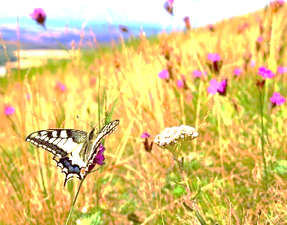  PŘÍRODNÍ VĚDY | Poznáváme stavbu lidského těla.  Zuby jako součást kostry lebky.  Učebnice 14,15. PS 8.  Kontrolní práce – kůže a kostra.  Poznávací práce – 8 bylin,  10 živočichů (podle naší vybrané tabulky) | Pomocí učebnice nebo vědomostí získaných z vyučování vypracuji PS str. 8.  Příprava na kontrolní práci  o kostře a kůži:  www.skolasnadhledem.cz/game/6519 | 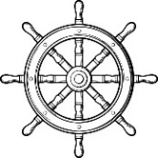
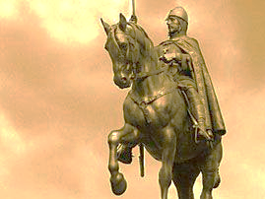  SPOLEČENSKÉ VĚDY | Dozvídám se o reformách Marie Terezie a Josefa II.  Učebnice Společnost 14 – 17.  PS Společnost 10, 11.  Připravuji se na kontrolní práci (Bílá hora, 30ti letá válka a baroko). | Pomocí učebnice nebo vědomostí získaných z vyučování dokonči  PS str. 10, 11.  K opakování použij učebnici, sešit, GC a www.skolasnadhledem.cz
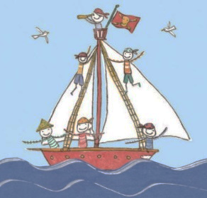  VÝCHOVY | TV Sportovní vycházky  VV Třídní vánoční výzdoba  PČ Tvořím adventní věnec, zdobím třídní stromeček.  HV Rozdělím poslouchané skladby  na žánry (vážná, lidová, moderní).  OSV Učím se učit! | 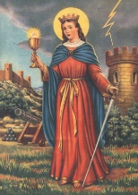  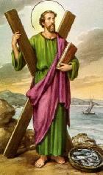 | 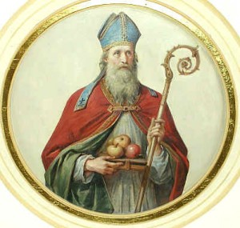
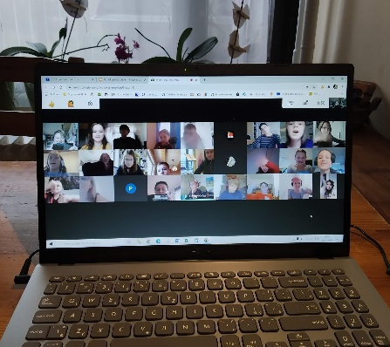
Milí námořníci a milí rodiče, přeji nám, abychom do Vánoc vydrželi i v přísném nastaveném režimu ve zdraví. Je potřeba, aby děti měly ve škole po celou dobu roušky, určitě jim dejte alespoň 2 na den. Ve třídě budeme hodně větrat, a když
to půjde, budeme chodit za každého počasí na chvilku místo přestávky ven, proto doporučuji teplejší sportovní oblečení. V tomto týdnu se podíváme společně na vše, co bychom měli umět a znát, proto si kontrolní práce, které slouží hlavně k ověření znalostí, napíšeme až v příštím týdnu. Je tedy ještě čas na případné procvičování. Ve třídě si také začneme užívat adventního času, vyrobíme si věnec, koupíme si stromeček a ozdobíme si jej. Přejeme klidnou a krásnou 2. adventní neděli.
Lucka a Alice

